Oap du mousseau vue d’artiste

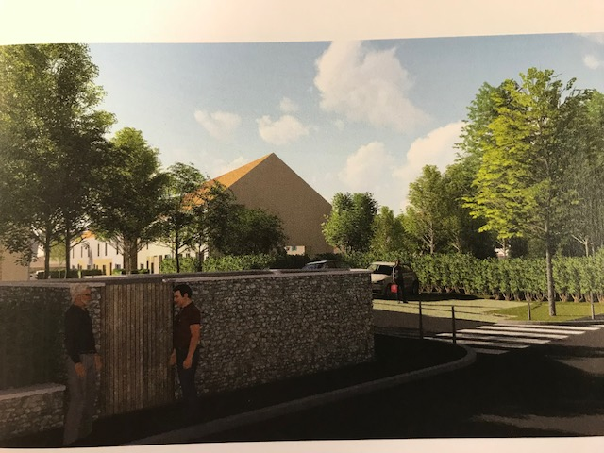
Vue de la rue du Fort Manoir partie est face à l’ancienne grange

